PRINCIPALES UTILISATIONS  - Tuyauteries en PVC. |  |  |  |  | MAIN USES  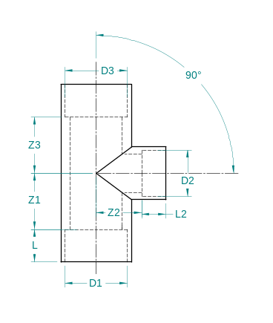 - PVC pipings
  DOCUMENT DE CONTROLE - A délivrer par le fournisseur  / CONTROL DOCUMENTS - To be delivered by the supplier  MATERIEL AVEC APPROBATION / MATERIAL WITH APPROVAL  - Certificat d’approbation de type selon IMO A 753 (18)  - Certificate of type approval IMO A 753 (18) |  |  | FOURNISSEURS / FABRICANT  SUPPLIER / MANUFACTURER  - APRO OUEST  - George Fischer  NORME DE REFERENCE  REFERENCE NORM  Matière : DIN 8061  Dimension : DIN 8062 | ETAT DE LIVRAISON et DE CONDITIONNEMENT  DELIVERY AND  CONDITIONNING STATUS
  Coord.Standardisation :  R.GREGOIRE  Le : 09/07/13 | Resp. Fonction Technique :  B.ABGUILLERM  Le : 09/07/13 | Rév.D : (JL.DELGOVE : 08/07/13) ajout réf objet.
APPLICABILITE POTENTIELLE NAVIRE |  |  |  |  | POTENTIAL SHIP APPLICABILITY
Passagers | Militaire | Méthanier | Rapide |  |  | Passengers | Military | LNG Tanker | High speed craft
DOCUMENTS DE REFERENCE  - Sans |  |  |  |  | REFERENCE DOCUMENTS  - No document
MATIERE / TRAITEMENT DE SURFACE  - Polychlorure de vinyle non plastifier ( PVC-U )  répondant à la résolution IMO A.753 (18) Directives pour l’utilisation de tuyaux en matière plastique à bord des navires (code FTP). |  |  |  |  | MATERIAL / TREATMENT SURFACE  - Polyvinyl chlorid unplasticised ( PVC-U) ) confomed to IMO A.753 (18) resolution guidelines for the application of plastic pipes on ships (FTP code)
CARACTERISTIQUES  - Dimensions : suivant DIN 8062 ou norme équivalente  - Couleur : gris foncé |  |  |  |  | CHARACTERISTICS  - Dimention : as per DIN 8062 equivalent standard  - Colour : dark grey

Diamètre  nominal  D1  ( mm ) | Diamètre  nominal  D2  ( mm ) | Diamètre  nominal  D3  ( mm ) | Pression Nominal PN  (bar) | Cote  Z1, Z3  ( mm ) | Cote  Z2  ( mm ) | Longueur  L  ( mm ) | Longueur  L2  ( mm ) | Masse  kg | REFERENCE  OBJET
40 | 32 | 40 | 16 | 23 | 23 | 26 | 22 | 0,161 | SA035873
50 | 32 | 50 | 16 | 28 | 28 | 31 | 22 | 0,189 | SA035874
50 | 40 | 50 | 16 | 28 | 28 | 31 | 26 | 0,198 | SA035875
75 | 32 | 75 | 16 | 40 | 40,5 | 44 | 22 | 0,520 | SA035876
75 | 50 | 75 | 16 | 40 | 40,5 | 44 | 31 | 0,510 | SA035877
110 | 32 | 110 | 16 | 56 | 66,5 | 61 | 22 | 1,400 | SA035878
110 | 50 | 110 | 16 | 56 | 66,5 | 61 | 31 | 1,425 | SA035879
110 | 75 | 110 | * voir ligne ci-dessous
110 | 90 | 110 | 16 | 56 | 65 | 61 | 51 | 1,500 | SA035880
160 | 110 | 160 | 16 | 81 | 81 | 86 | 61 | 4,100 | SA035881
140 | 50 | 140 | 16 | 72 | 82 | 76 | 31 | 3.000 | SA042150
140 | 75 | 140 | 16 | 72 | 78 | 76 | 44 | 3.000 | SA042151
140 | 110 | 140 | 16 | 72 | 74 | 76 | 61 | 3.200 | SA042152
200 | 110 | 200 | 10 | 107 | 131 | 106 | 61 | 7.450 | SA042153
200 | 160 | 200 | 10 | 107 | 106 | 106 | 86 | 8.230 | SA042154
225 | 110 | 225 | 10 | 120 | 143 | 119 | 61 | 9.200 | SA048457
225 | 160 | 225 | 10 | 120 | 119 | 119 | 86 | 10.000 | SA048458
280 | 160 | 280 | 10 | 120 | 180 | 146 | 86 | 18.200 | SA048459
280 | 225 | 280 | 10 | 120 | 148 | 146 | 120 | 16.200 | SA048460
315 | 160 | 315 | 10 | 120 | 197 | 164 | 86 | 22.300 | SA048461
315 | 225 | 315 | 10 | 120 | 165 | 164 | 119 | 20.300 | SA048462
* Les Tés réduit ne figurant pas sur le tableau ci-dessus peuvent être obtenus en ajoutant un anneau de réduction concentrique du standard B5123R505

